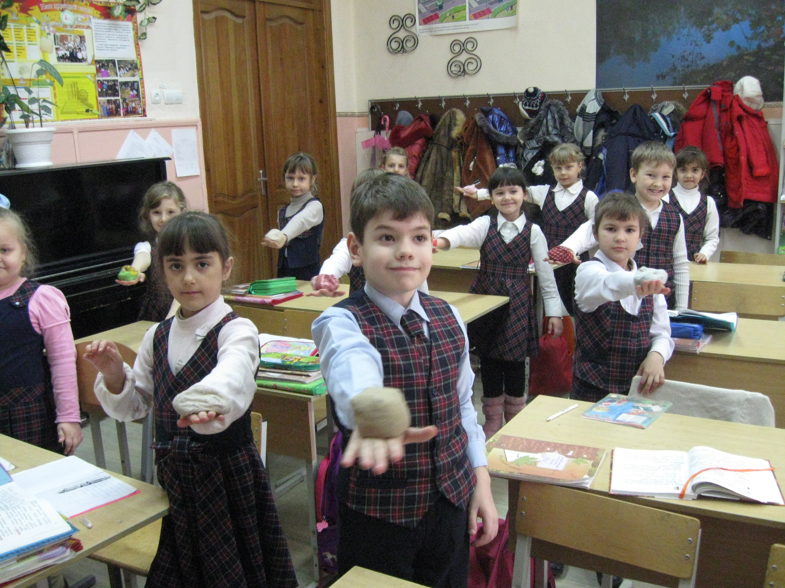  Решаемые задачи:  - совершенствование двигательных навыков; развитие пространственных представлений; развитие моторики; снятие мышечного напряжения; развитие межполушарного взаимодействия; развитие внимания.  1.Мешочек кладём на тыльную сторону ладони и начинаем плавные движения влево и вправо, вверх и вниз. Круговые  движения рук. Меняем руки и повторяем упражнение. Мешочек не должен падать.  2.Подбрасывание мешочка по очереди каждой рукой.  3.Подбрасывание мешочка с хлопком двумя руками – хлопаем в ладоши и ловим мешочек. | 4.Жонглирование двумя мешочками.  5.Бросание мешочков друг другу одновременно, только так, чтобы мешочки не падали. Например: бросаем правой рукой – ловим левой, бросаем правой – ловим правой, бросаем левой – ловим левой. Действия проговариваем.  6.Подбрасываем мешочек в прыжке, поворачиваемся на 180 градусов и ловим мешочек.  7.Подбрасываем мешочек, хлопаем в ладоши под согнутой в колене ногой. Ловим мешочек.  8. Возьмите мешочек двумя руками, закройте глаза, перебирайте его пальцами, вспомните, что-то приятное.  Эти упражнения необходимо отрабатывать до автоматизма. Их можно изменять, усложнять, дополнять.  Теоретическая основа:  1. Дудьев В.П. Средства развития тонкой моторики рук у детей с нарушением речи.// Дефектология. 1999, № 4  2. Сиротюк А.Л. Коррекция обучения и развития школьников. Т.Ц. Сфера – М., 2002.- | МБОУ – СОШ № 5  г. Армавир    «ОТКУДА БЕРУТСЯ  ТРУДНЫЕ ДЕТИ»  Кто-то, когда-то, должен ответить  Высветив правду, истину вскрыв,  Что же такое трудные дети?  Вечный вопрос и больной как нарыв  Вот он сидит перед нами, глядите,  Сжался пружиной, отчаялся он,  Словно стена без дверей и окон.  Вот они, главные истины эти:  Поздно заметили…поздно учли…  Нет! Не рождаются трудные дети!  Просто им вовремя не помогли.  С.Давидович.  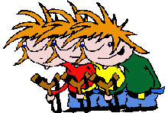
Взаимодействие внутри социально-психологической службы.  Основное взаимодействие социального педагога и педагога-психолога осуществляется по следующим направлениям:  - профилактика правонарушений;  - профилактика безнадзорности;  - наркопрофилактика;  - просвещение;  - работа с «трудными детьми».  Социальный педагог оказывает информационную и правовую помощь учащимся, родителям и педагогам.  Педагог-психолог оказывает помощь в консультировании учащихся, родителей и педагогов по вопросам психологических особенностей учащихся различных возрастных категорий.  - Возросшая напряженность жизни, повышенная тревожность большинства людей: многие склонны к пересмотру норм поведения, их упрощения.  - Школьная напряженность, выражающаяся в увеличении объёмов и интенсивности занятий, повышении темпов.  - Большое давление информации на | неокрепшие умы и нервы школьников с экрана телевизора, Интернета.  - Широкий спектр возможных недостатков морального воспитания – от непонимания моральных норм до нежелания с ними считаться.  - Интеллектуальная неразвитость, душевная чёрствость, эмоциональная глухота.  - Неблагоприятная наследственность.  - Дефекты самооценки, завышение её, нежелание признавать объективные оценки и с ними считаться.  - Неустойчивость нервных процессов в условиях, благоприятных для возникновения отклоняющегося поведения.  - Асоциальное поведение родителей (пьянство, драки, наркомания, преступный образ жизни и т.п.).  - Отсутствие волевой саморегуляции (импульсивность, расторможенность, несдержанность).  - Полное безразличие к ребёнку или, наоборот, чрезмерный контроль со стороны взрослого.  - Подстрекательство взрослых, втягивание малолетних в группы асоциального поведения.  - Замедленные темпы умственного, социального и морального развития.  - Педагогическая запущенность. | Мы расскажем более подробно об одном из элементов коррекционной работы с «трудными детьми».  Кинезиология – это наука о ризвитии умственных способностей и физического здоровья через определённые двигательные упражнения.  Кинезиологическая коррекция. В настоящее время резко возросло число так называемых «трудных детей», подавляющему большинству из них необходима помощь специалистов- врачей, психологов, дефектологов, логопедов.  Использование элементов кинезиологии позволяет более эффективно корректировать нежелательные формы поведения, отклонения в развитии психических процессов и речи.  Своевременно проведённая работа – это профилактика девиантного поведения в подростковом возрасте.  Каузометрические упражнения  с мешочками.  Эти упражнения включаются в цикл коррекционно-развивающей работы с постепенным усложнением. Цель: развитие межполушарной специализации и межполушарного взаимодействия.

Развитие межполушарного взаимодействия способствует развитию интеллекта и является в дальнейшем профилактикой девиантного поведения у подростков. Межполушарное взаимодействие развивается до 12 лет и поэтому очень важно не упустить время.  Кто-то, когда-то, должен ответить  Высветив правду, истину вскрыв,  Что же такое трудные дети?  Вечный вопрос и больной как нарыв  Вот он сидит перед нами, глядите,  Сжался пружиной, отчаялся он,  Словно стена без дверей и окон.  Вот они, главные истины эти:  Поздно заметили…поздно учли…  Нет! Не рождаются трудные дети!  Просто им вовремя не помогли.  С.Давидович. | МБОУ – СОШ № 5  г. Армавир  Педагог-психолог  Молчанова Анна Валерьевна  Кинезиологическая коррекция  Мозг, хорошо устроенный, стоит больше, чем мозг, хорошо наполненный.  Мишель де Монтень  

В последние годы резко возросло количество детей, которым уже с первых дней жизни необходима помощь специалистов: врачей, дефектологов, логопедов, психологов. Потому, что они имеют явные признаки отставания в развитии – задержка и искажение психоречевого развития, несформированность произвольной саморегуляции, повышенная возбудимость, истощаемость, неврозы, психосоматические проблемы. Кроме того, дети не умеют общаться друг с другом и со взрослыми, им трудно учиться, их поведение вызывает беспокойство родителей и педагогов (агрессивность, девиантное поведение, токсикомания). Это приводит к эмоционально-личностной и когнитивной неготовности к обучению и социальному взаимодействию.  Элемент коррекционной работы – кинезиология.  Использование элементов кинезиологии позволяет более эффективно корректировать нежелательные формы поведения, отклонения в развитии психических процессов и речи.  Кинезиология – это наука о ризвитии умственных способностей и физического здоровья через определённые двигательные упражнения.  Кинезиологические упражнения  с мешочками.  Эти упражнения включаются в цикл коррекционно-развивающей работы с постепенным усложнением. Цель: развитие межполушарной специализации и межполушарного взаимодействия. | 1.Мешочек кладём на тыльную сторону ладони и начинаем плавные движения влево и вправо, вверх и вниз. Круговые  движения рук. Меняем руки и повторяем упражнение. Мешочек не должен падать.  2.Подбрасывание мешочка по очереди каждой рукой.  3.Подбрасывание мешочка с хлопком двумя руками – хлопаем в ладоши и ловим мешочек.  4.Жонглирование двумя мешочками.  5.Бросание мешочков друг другу одновременно, только так, чтобы мешочки не падали. Например: бросаем правой рукой – ловим левой, бросаем правой – ловим правой, бросаем левой – ловим левой. Действия проговариваем.  6.Подбрасываем мешочек в прыжке, поворачиваемся на 180 градусов и ловим мешочек.  7.Подбрасываем мешочек, хлопаем в ладоши под согнутой в колене ногой. Ловим мешочек.  8. Возьмите мешочек двумя руками, закройте глаза, перебирайте его пальцами, вспомните, что-то приятное.  Эти упражнения необходимо отрабатывать до автоматизма. Их можно изменять, усложнять, дополнять.

